孙宇晨凌晨发文感谢上海徐汇司法机关 表明政策会认可虚拟货币吗？

作者：刘正要律师

7月27日，孙晨宇（江湖名号“孙哥”，也有人称“孙割”）分别通过微博和X发表推文，表示火币平台配合上海徐汇区警方破获了一起刑事案件，保护了用户的资产安全，同时也惩治、打击了虚拟货币犯罪。并且孙认为案件经过法院判决后，表明中国司法机关对于web3是认可且保护的：“国家不仅保护web3资产，也会对侵犯web3资产的犯罪进行打击”（但在X上孙哥表述为：“国家不仅保护虚拟货币资产，也会对侵犯虚拟货币的犯罪进行打击”，其实这种表述上的差异说明孙哥肯定十分清楚中国大陆对于虚拟货币的政策如何，interesting）

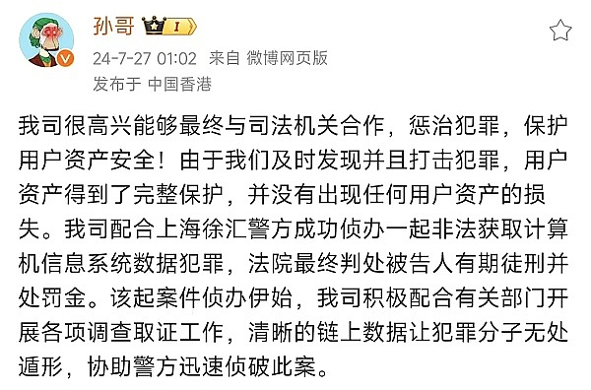

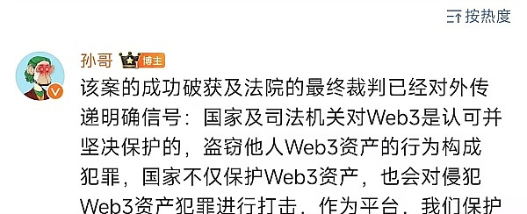

都说孙哥是营销高手，其实在刘律师看来孙哥这次的“借势营销”是十分失败的。我也借孙哥的热点来写篇文章，证明孙哥提到的案件不仅证明中国司法机关（严谨一点应该是上海市徐汇区司法机关）对于虚拟货币保护有限，同时也暴露了一些平台虚拟货币钱包的软件管理存在的巨大安全隐患。

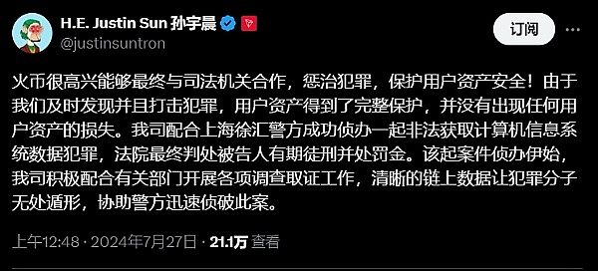

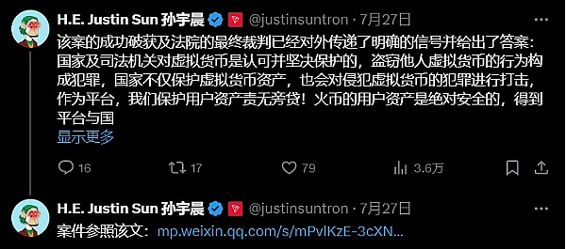

## 一、案件背景

根据徐汇检察的公众号文章《谁动了他价值百万的虚拟币》，案情可以概括如下：

2023年5月，欧先生发现自己的钱包中价值数百万人民币被盗（该钱包为A公司开发，具体是哪家公司文章没有说明），欧先生经过分析发现该钱包中存在后门程序，该程序可以自动获取用户的钱包地址、私钥。欧先生应该也是程序高手，通过努力追踪到了可疑的用户信息，并于2023年8月到上海市徐汇区公安局报案。几天后，犯罪嫌疑人同时也是A公司的员工张某1、刘某、董某到案。

三人承认在虚拟货币钱包软件中植入后门程序的事实，该程序会在用户首次安装软件5天后，自动将私钥、助记词等内容上传至三人搭建的数据库中，并约定2年之后才能使用这些非法获取的数据。截至案发，三人共计获取助记词27000多条、私钥10000多条，已经转换的数字钱包达1.9万之多。

但是三人并未转走欧先生的虚拟货币，公安继续查下去才发现，在欧先生使用的另外一个平台的虚拟货币钱包中，被张某2也植入了后门，而巧的是张某2也曾就职于A公司（这个欧先生也真够衰的，2个钱包都被人动了手脚，而且都是这个A公司的前任或现任员工）。张某2是因为缺钱，通过上述方式将欧的虚拟货币转入自己的钱包地址，进而置换成其他虚拟货币以获利。经过司法机关统计张某2共计非法获取用户的私钥、助记词达6400余条。

这里其实有两个案件，一个是张某1、刘某、董某的案件，一个是张某2的案件。而且欧先生的虚拟币最终是被张某2转走的。但是这两个案件中的被告人都是被徐汇法院定了非法获取计算机信息系统数据罪，且都是有期徒刑三年。

## 二、虚拟货币到底是财产还是计算机数据？

这时问题就来了，如果说张某1、刘某、董某的案件中，三人通过向他人的钱包软件植入后门程序来获取私钥、助记词等，但是并没有将其中的虚拟货币转出，最终没有获利，所以说构成非法获取计算机信息系统数据罪；那么，张某2的案件中，其不仅是在欧先生的钱包中植入后门，还通过助记词转走了欧先生价值几百万的虚拟货币，这不构成我国刑法上的盗窃罪吗？（按照金额来看至少是10年有期徒刑起步）

为何张某2最终也只是构成非法获取计算机信息系统数据罪？本质上还是因为徐汇法院认为欧先生的虚拟货币并非刑法意义上的财物，不值得我国刑法保护；但是这些虚拟货币的表现形式又是电子数据，所以张某2的行为至少构成了非法获取计算机信息系统数据罪。再加上张某2向欧先生赔偿了部分损失，获得了其谅解，也是促成法院从轻处理的重要因素。但是刘律师不得不提醒各位，当下虚拟货币的刑事司法实践口径不一，一些案件中司法机关直接将虚拟货币兑换成USDT后，再按照美元与人民币汇率来认定涉案金额（即使这样做相当冒进且于法无据）。

由此看来关于虚拟货币（尤其是主流虚拟货币，如BTC、ETH、USDT等等）到底是财产还是（财产属性或价值不大的）计算机数据，目前的司法实践仍然不明晰。

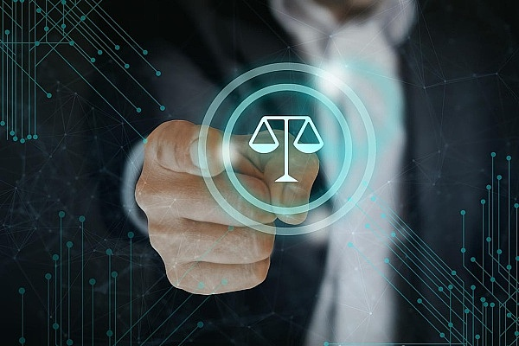

## 三、本案的启示

回到本文开头的问题，徐汇检察院的文章中没有提到A公司具体是哪一家公司，孙哥的微博或X上也没有提到相关线索，但是不免会让人猜测A公司也好、虚拟货币钱包也罢，是否会和火某平台相关，这也作为币圈KOL在日常宣传推广时要时刻关注的问题。另外一点就是徐汇法院并没有认同虚拟货币的财产属性，只将虚拟货币作为计算机数据对待（有点让人沮丧），但是现实中虚拟货币又确实可以和法币进行兑换，有一些刑事案件中其他法院也认可主流虚拟货币可以兑换成法币来计算涉案金额。

对于A公司来说管理好自己的产品、增加员工的法治意识至关重要，虽然说币圈现在还是鱼龙混杂，甚至有些乌烟瘴气，但是每个人心底还是有一个公平的砝码，对于作恶者即使当下逃脱了法律制裁，但是能逍遥一辈子的却少之又少。

对于普通用户，刘律师建议各位一定要从官方正规渠道下载钱包软件，不要随意点击陌生的链接。如果发现资产被盗，一定要第一时间取证、报案，虽然说当下中国司法机关对于虚拟货币的认知、态度不一，但作为普通的公民在权利遭受侵害时求助于司法机关仍然是最合法合规、经济实惠的选择了。